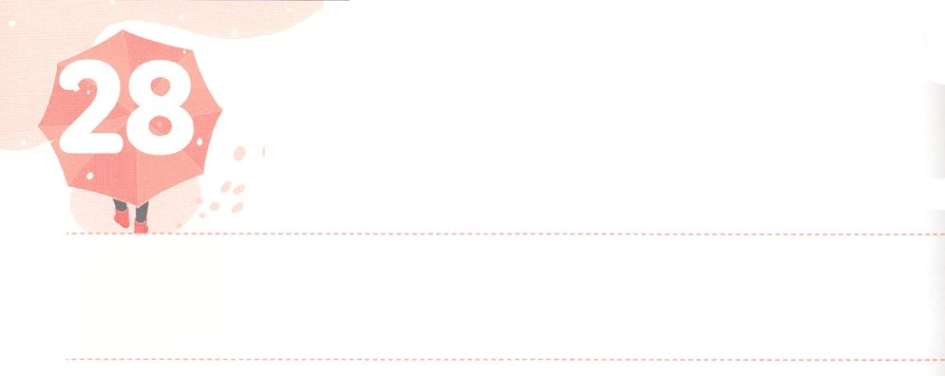

のどもがつけるべきり

**げつようび**

ハンナのはんでいた。はにって、しくいた。そしてをててった。「のよ。もし、あなたが、はしためのみをみて、をにめ、このはしためをれず、このはしためにのをけてくださいますなら、はそののをにおささげします。そして、そののに、かみそりをてません。」（10～11）

**Iサムエル**

**11～11**

はをして、たちをだますサタンかられて、われなさいとわれています。サタンは、にはえないのですが、もたちをだまして、とざけようとします。このようなサタンは、ただキリストのによってひざまずくので、たちはいつもキリストのをわえばいのです。

このをしたがにもいました。ハンナです。がいないことをしんでいたハンナが、ある、のをるようになりました。のであるイスラエルがのをれて、ペリシテにしみながらきているというをったのです。ハンナはがえられれば、をするであるナジルとしてささげるとりめしました。がわれるりでした。はそのりをばれて、ハンナのいをいてくださいました。こうしてまれたがサムエルです。

、ハンナのようにがにわれることをつけるようにってみましょう。すると、のたましいがをけてのとつになります。そして、どんながきてもとしてないえをけるでしょう。

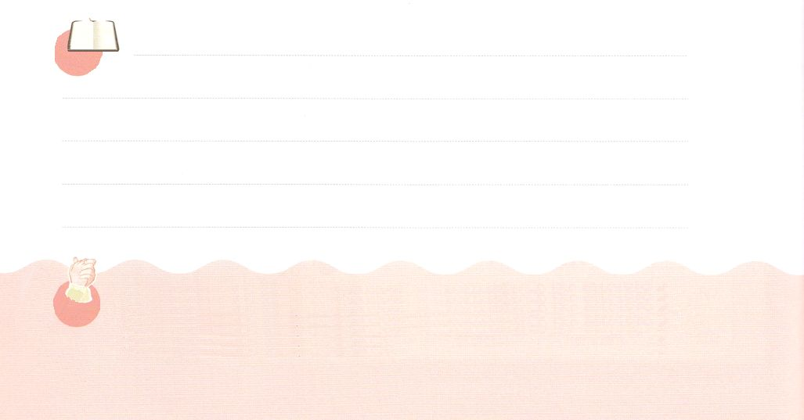

**きょうのみことば**

、ありがとうございます。ものえではなく、のわれることをつけるりをすることができませすように。きておられるイエス・キリストのおによっておりします。アーメン

インマヌエル教会聖日１部礼拝┃2021.8.29

**きょうのいのり**

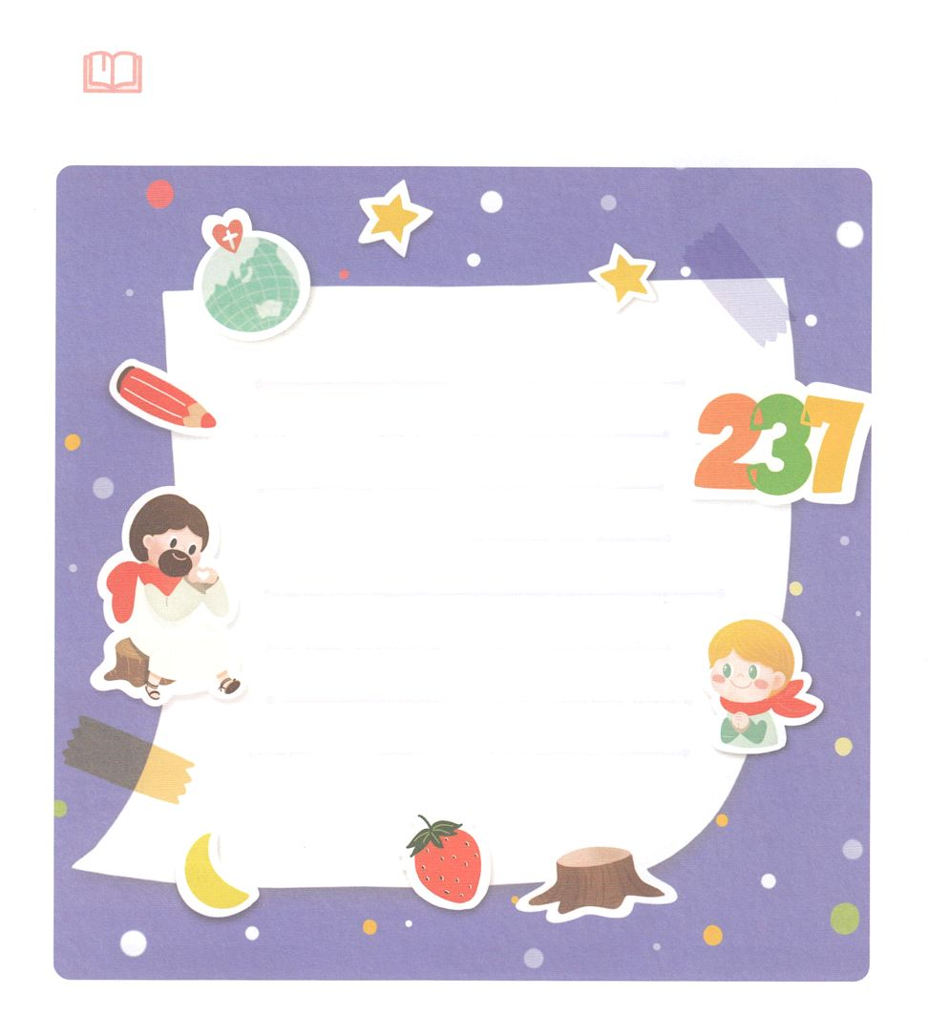

いてみよう

はハンナのりをばれました。このにあるのは

どんなことでしょうか。のをえながら、ハンナのように

りましょう

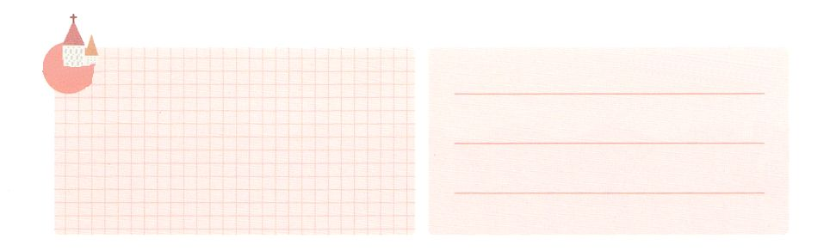

**きょうのでんどう　　　　　　　　　　う　　　　　　　　　　　　　　　　　　　　　　　　する**

発行：(社)世界福音化伝道協会　出版：図書出版生命　子どもの祈りの手帳2022年2月号より　翻訳監修：jcmessage.jp

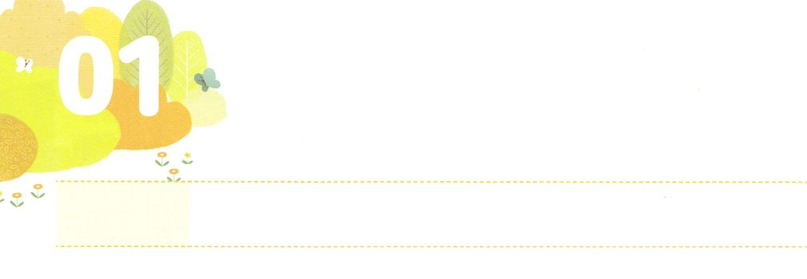

レムナントをられる

**かようび**

ついでイスラエルののをんでいたのいは、って、らのあとをんだ。それで、のはらのからって、らのうしろにち、

**エジプト**

**1419**

のをさせたは、にえるでやをできるようにするです。ですからくのは、えるでできないをじません。あるとき、ロシアのあるがアメリカにっていってをしたをこしました。それが「ニューエイジ」（New Age）です。ニューエイジは、あっというにアメリカとヨーロッパをしました。はたして、このことはでできることでしょうか。このようなに、つレムナントは、どのようにしなければならないのでしょうか。

イエスはのしわざをちこわすためにとなってこのにられました。そして、でによって、すべてのをにされました。なのは、そのをじるたちにもいとやみのをいすがえられたということです。とををしてだますでできないサタンのしわざをちこわすことができるとてもきなです。

レムナントは、、のので、をするりのをちましょう。とともにおられるが、いつもをってくださいます。

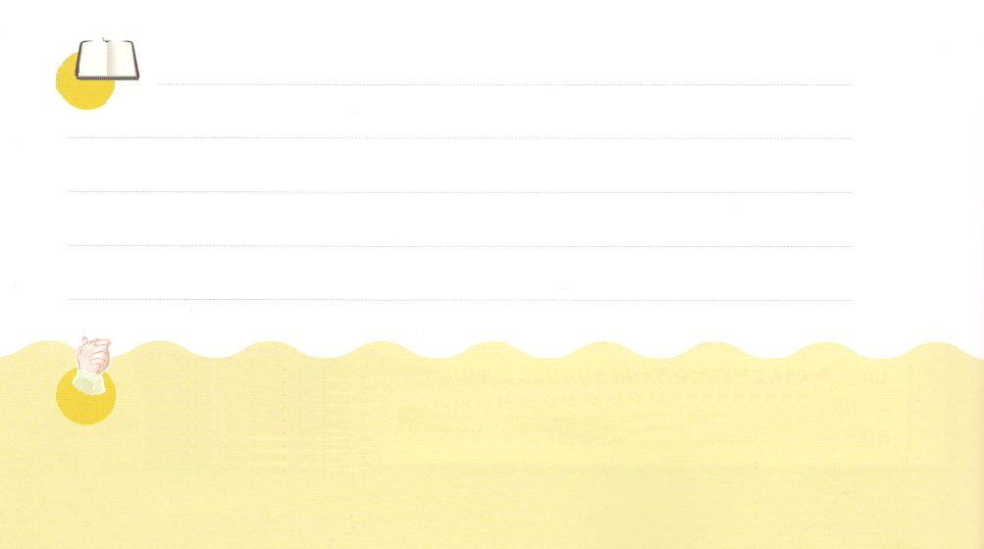

**きょうのみことば**

、ありがとうございます。このをしたネフィリムのにつことができるがえられますように。りのをして、のとをするをわいますように。きておられるイエス・キリストのおによっておりします。アーメン

インマヌエル教会レムナント礼拝┃2021.8.29

**きょうのいのり**

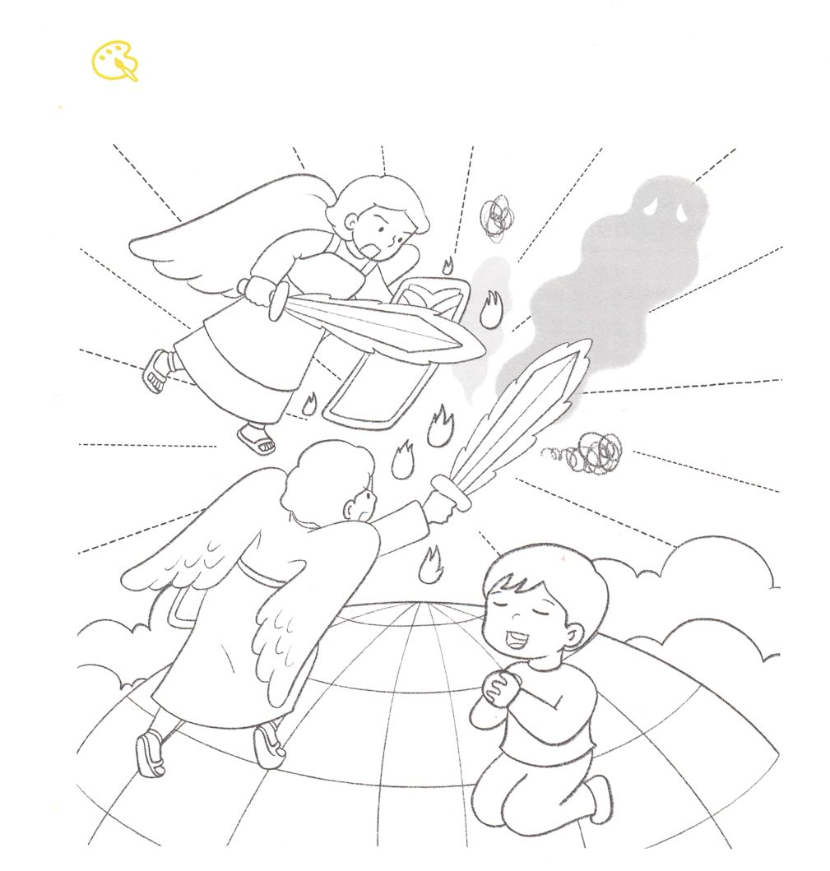

のどもにはながえられました。そのをりで

うことができます。たちがるとき、どんなことがこるのか

にをぬりながらみことばをしましょう。

をぬろう

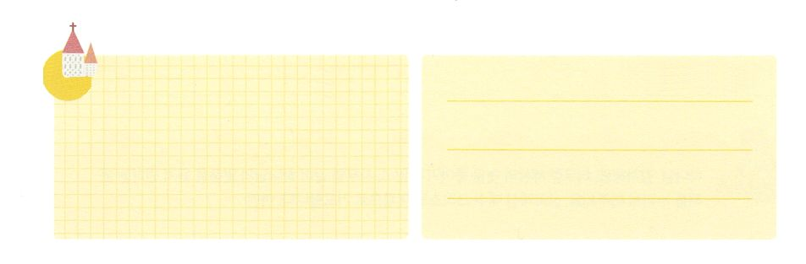

**きょうのでんどう　　　　　　　　　　う　　　　　　　　　　　　　　　　　　　　　　　　する**

発行：(社)世界福音化伝道協会　出版：図書出版生命　子どもの祈りの手帳2022年3月号より　翻訳監修：jcmessage.jp

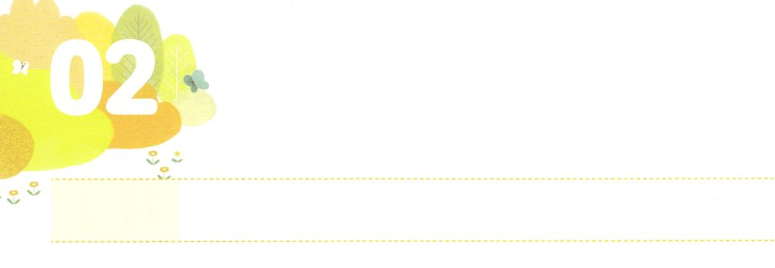

がまずえるべきこと

**すいようび**

サムエルはした。はとともにおられ、のことばをつもにとされなかった。

**Iサムエル**

**319**

くのはなもからないまま、ののをいかけます。ののをいかけることがにどんなをえるのかをらないので、ただわけもからずついてくしかありません。いくらおをたくさんっていても、せにはなれません。どうしようもなくしせるむなしさや、ゆううつなをなぐさめることはできません。このようなので、のどもであるたちはをえなければならないのでしょうか。

いからのでったサムエルは、ののことばではなく、のみことばにしました。まわりのにされないでのみことばをきってきました。エリまでもが、いサムエルにのみことばをねたほど、とともにいるをしくわっていました。はそのようなサムエルのことばをつもにとされませんでした。

レムナントも、しいのでをして、そのをわうりをめましょう。のみことばをくことをうとき、がきていくをかにらせてくださるでしょう。



**きょうのみことば**

、ありがとうございます。むなしいののことをいかけるのではなく、サムエルのように、のみことばをくことをうみをわいますように。きておられるイエス・キリストのおによっておりします。アーメン

**きょうのいのり**

インマヌエル教会聖日2部礼拝┃2021.8.29

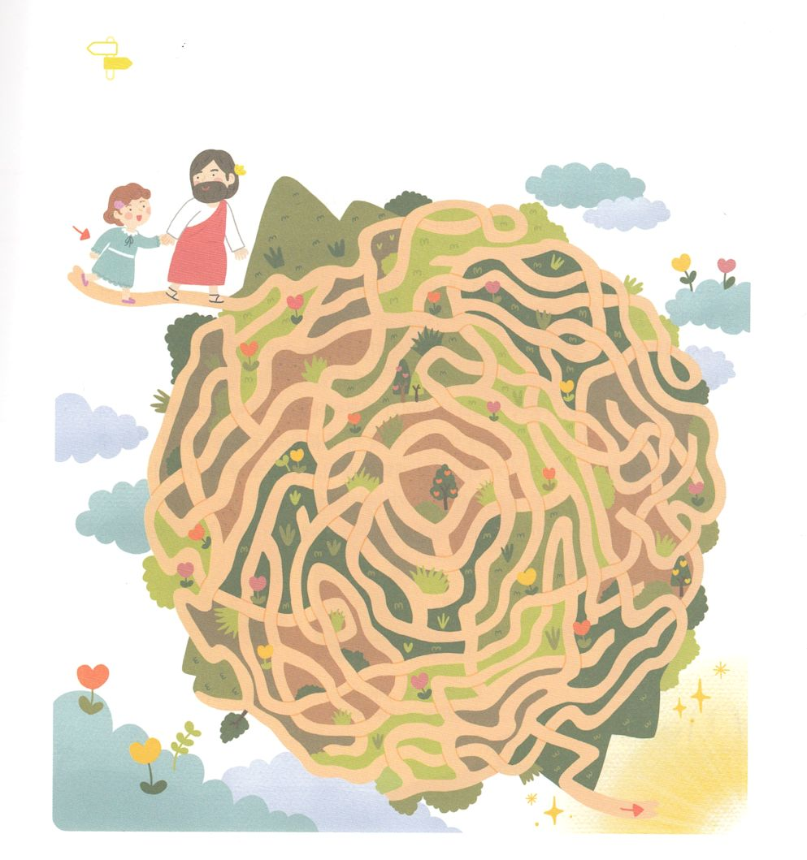

のは、いつもまわりにあることとちがって、なかなかれない

こともあります。しかし、がいてくださることをじてくとき

いちばんしくなにいてくださいます。めいろをりながら

みことばをもういちどしましょう。

めいろ

**スタート**

**ゴール**



**きょうのでんどう　　　　　　　　　　う　　　　　　　　　　　　　　　　　　　　　　　　する**

発行：(社)世界福音化伝道協会　出版：図書出版生命　子どもの祈りの手帳2022年3月号より　翻訳監修：jcmessage.jp

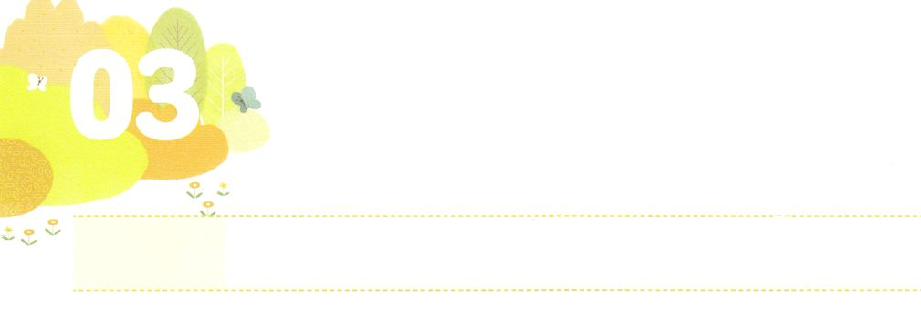

のにある

のをみつけよう

**もくようび**

**27**

であるはのちりでをり、そのにいのちのをきまれた。そこではきものとなった。

**きょうのみことば**

をらないは、でのをして、をめさせなければならないといます。しかし、をれたのままでうすべてのことは、、、のでりつことです。、にわれて、りされて、まわりにもをえます。

レムナントは、のがつことができないのをっています。のどもにあるすべてのできごととは、がされたことだからです。そして、レムナントはどこにっても、ののがともにあります。このは、りをしてつけることができます。すべてので、いちばんにのをねましょう。また、たちのやだち、のなど、うすべてののためにりましょう。

、すべてのといをりにつなげましょう。そのにされたのなをつけすことができるでしょう。



、ありがとうございます。にのかたちをしてくださったことをします。すべてのことので、きらいな、きな、すべてにのがあることをりますように。きておられるイエス・キリストのおによっておりします。アーメン

2021アメリカ大学修練会1講┃2021.9.1

**きょうのいのり**

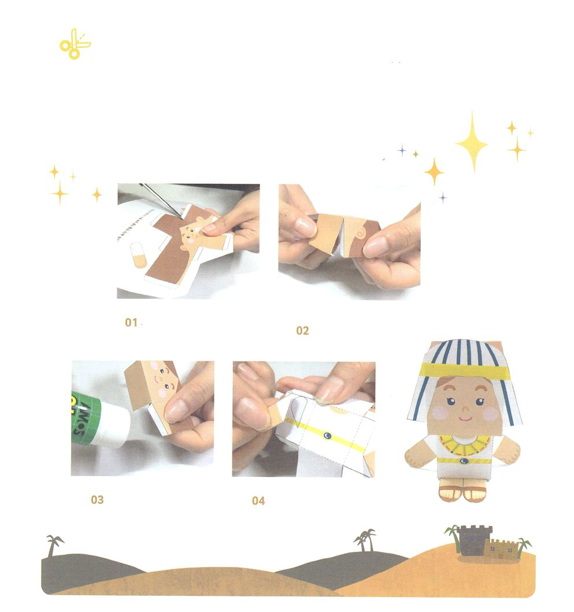

はをヨセフのようにサミット、サミット、サミット

としてばれました。

にえられたをいしながら、になったヨセフのを

させましょう。

　になったヨセフ

ワーク

にそっております

のページのをに

そってりきます

、からだ、、うでを

あうところにはったら

できあがり！

のにのりをつけて

あうところにはります



**きょうのでんどう　　　　　　　　　　う　　　　　　　　　　　　　　　　　　　　　　　　する**

発行：(社)世界福音化伝道協会　出版：図書出版生命　子どもの祈りの手帳2022年3月号より　翻訳監修：jcmessage.jp

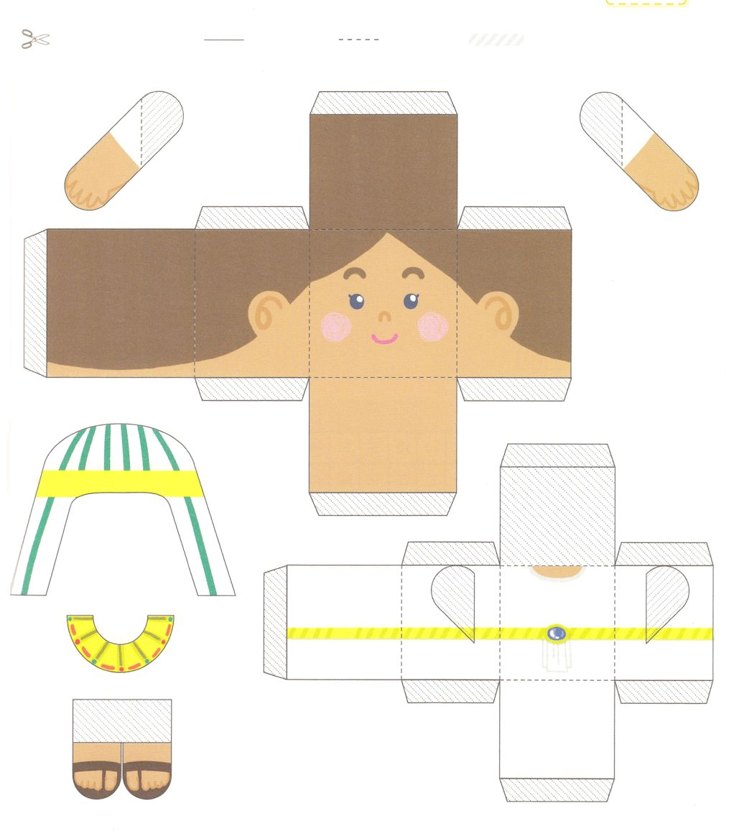

発行：(社)世界福音化伝道協会　出版：図書出版生命　子どもの祈りの手帳2022年3月号より　翻訳監修：jcmessage.jp

：きるところ　　　　　　：おるところ　　　　：のりをつけるところ

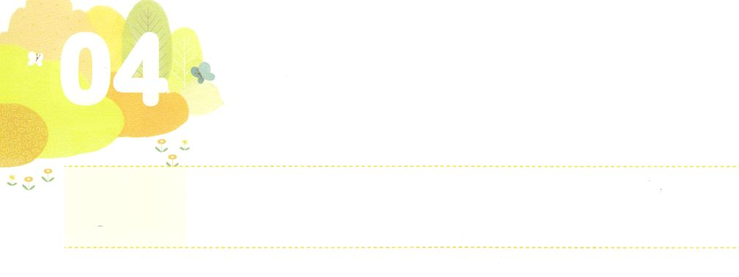

はのかたちとしてられました

**きんようび**

イエスはしみをけた、の、らにわれて、ののことをり、くのかなをもって、ごがきていることをたちにされた。(3)

**11,3,8**

たちはするで、かたちだけでなく、、、さらにはえなど、いろいろなでパパやママにているをするようになります。からぶのでることもありますが、のをけぐので、ていくのです。

じように、レムナントにはのがあります。がたちをられたとき、のかたちをもつとしてられたからです（1:27）。そして、いのちのをきれて、きものとしてくださいました（2:7）また、たましいと、とのかれさえもしすみことばもくださいました（ヘブル4:12）。このみことばによって、ののいろいろなえやはかりごとをすることができます。

ですから、レムナントはをして、のみことばをいて、にりましょう。そうすれば、にどんどんていって、ののをりすようになるでしょう。



**きょうのみことば**

、ありがとうございます。のかたちをつレムナントとしてんでくださってします。をして、もっとのかたちがれるレムナントになりますように。きておられるイエス・キリストのおによっておりします。アーメン

2021アメリカ大学修練会2講┃2021.9.2

**きょうのいのり**

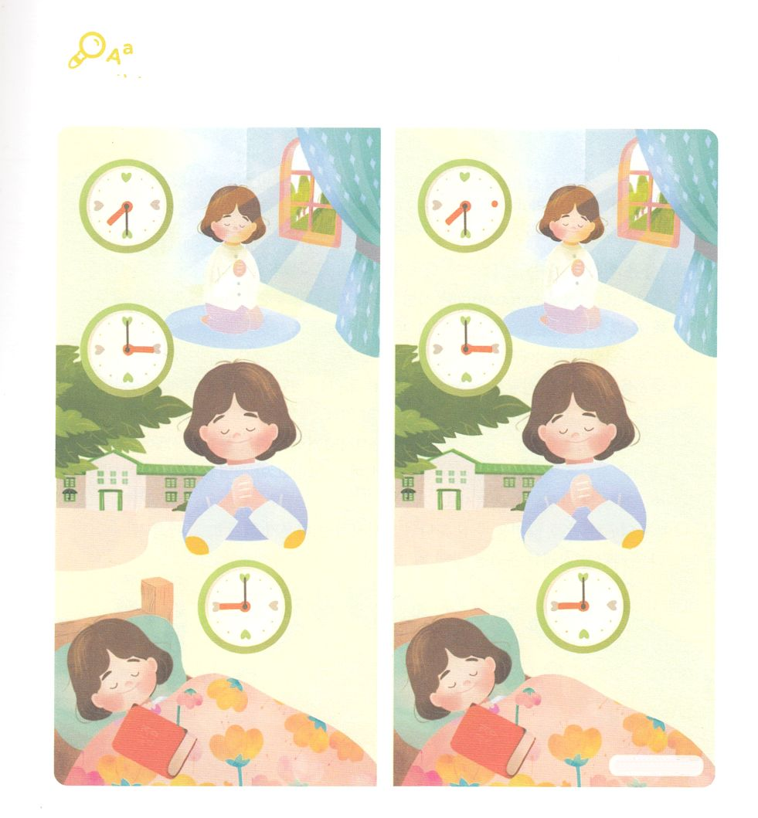

をくしてにするとき、のがかされます。

のみことばをしながら、の２つののちがいをつけましょう

ちがいを

みつけよう

ちがい７つ



**きょうのでんどう　　　　　　　　　　う　　　　　　　　　　　　　　　　　　　　　　　　する**

発行：(社)世界福音化伝道協会　出版：図書出版生命　子どもの祈りの手帳2022年3月号より　翻訳監修：jcmessage.jp

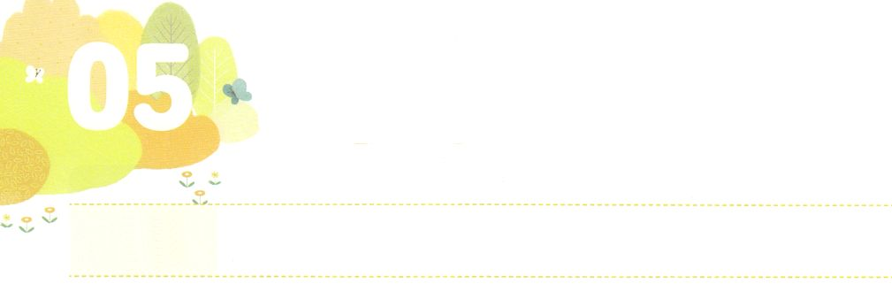

のいのち

**どようび**

しかし、があなたがたのにまれるとき、あなたがたはをけます。そして、エルサレム、ユダヤとサマリヤの、およびのてにまで、わたしのとなります。(8)

**11,3,8**

はのあるものや、をもったうわさににします。また、やによってなをします。しかし、レムナントはのやことばにれないをえなければなりません。それよりも、さらになことがあるからです。それはなんでしょうか。

それは、のみことばです。はみことばによってをして、いのちのをきんでたましいをくださいました。このように、みことばでされたたちは、のいのちをけました。のみことばはきていてがあります。また、の、ののでることができないすばらしいがされています。ですから、たちはわりやすいやのではなく、ののをにしてきていかなければなりません。そして、このいのちをすべてのにえてかさなければならないもえられました。

にのみことば、いのちをくださったにするにしましょう。からえられるによって、のをかすえをつけるでしょう。



**きょうのみことば**

、ありがとうございます。にのかたちをくださり、のみことばをることができるようにしてくださったことをします。くのにのいのちをえるレムナントになりますように。きておられるイエス・キリストのおによっておりします。アーメン

**きょうのいのり**

2021アメリカ大学修練会3講┃2021.9.3

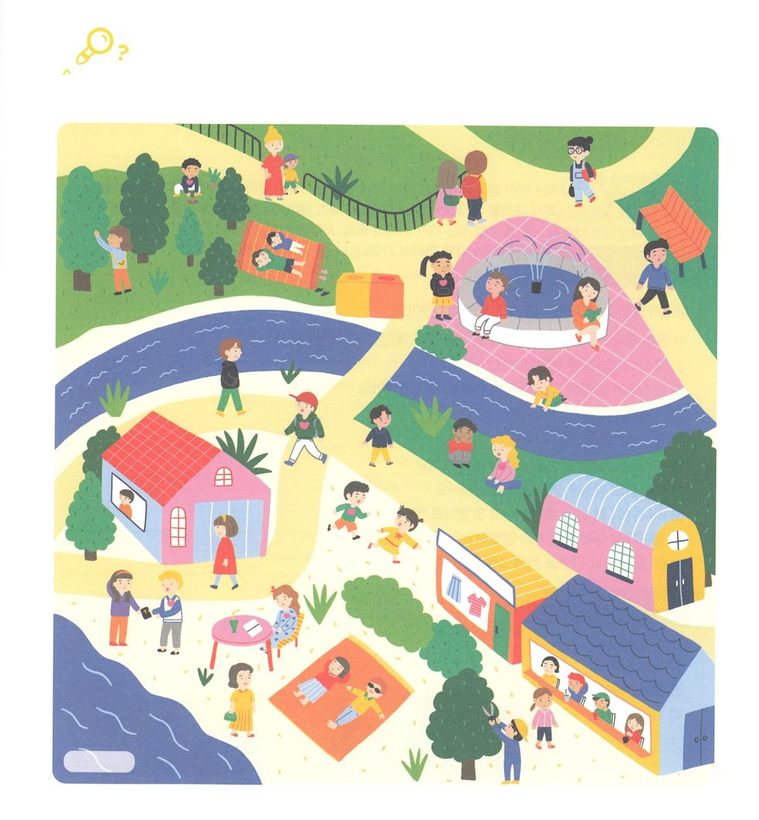

を

みつけよう

たちはののいのちをけたです。られたどおりに

とともにいる、まことのせをわうのどもを、ので

つけましょう。

　7人



**きょうのでんどう　　　　　　　　　　う　　　　　　　　　　　　　　　　　　　　　　　　する**

発行：(社)世界福音化伝道協会　出版：図書出版生命　子どもの祈りの手帳2022年3月号より　翻訳監修：jcmessage.jp